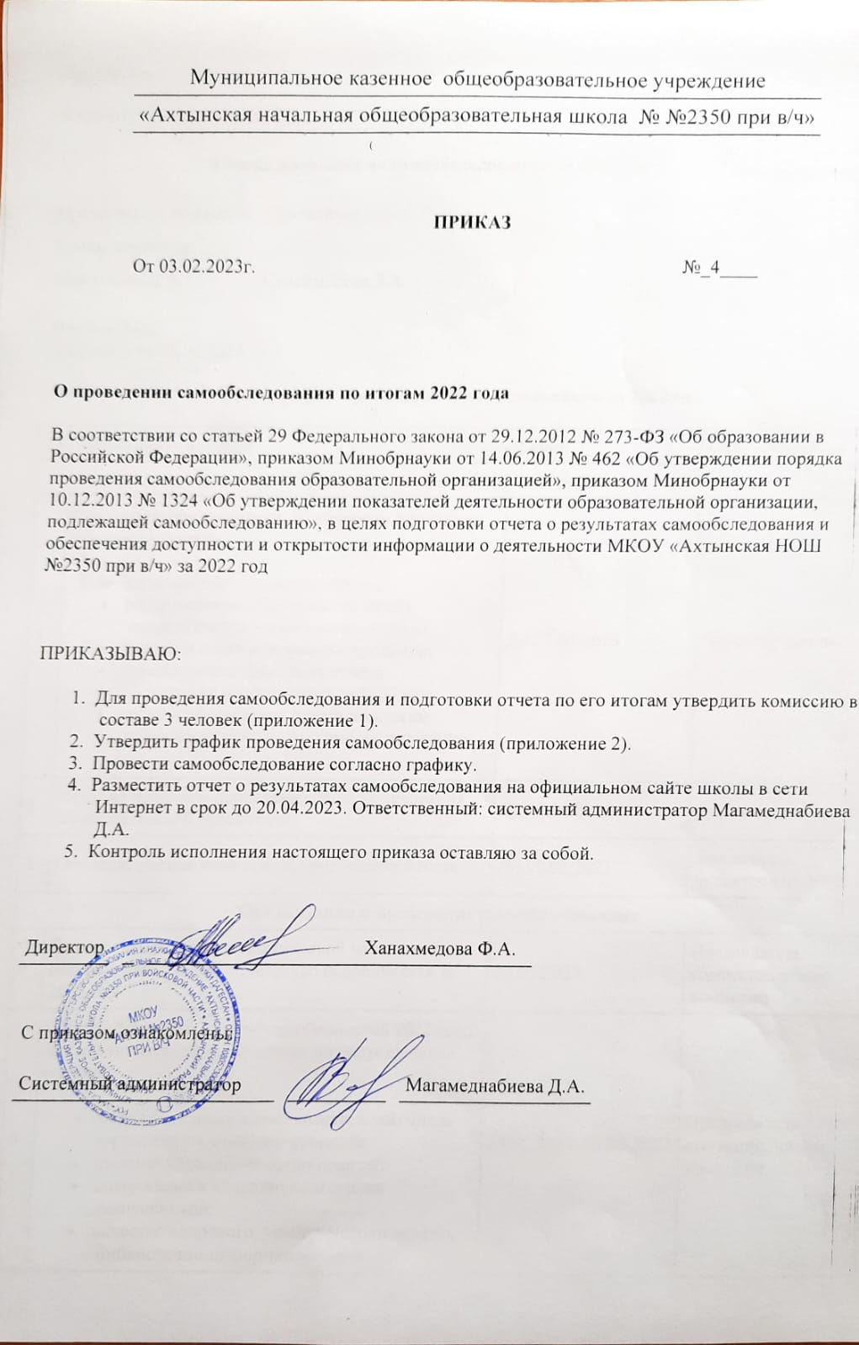Муниципальное казенное общеобразовательное учреждение

Приложение 1
К приказу от 03.02.2023 № ____
Состав комиссии по самообследованию за 2022 год
Председатель комиссии: | Султанахмедова С.С.
Члены комиссии: Мейланова И.А.
Сулейманова З.А.

Приложение 2
к приказу от 03.02.2023 №
План-график проведения самообследования за 2022 год
№ | Мероприятия | Сроки | Ответственные
Планирование и подготовка работ
1 | Совещание при директоре по вопросам процедуры самообследования:  - определение состава комиссии;  - распределение обязанностей между председателем и членами комиссии;  - формы и сроки исполнения процедур;  - определение содержания отчета;  - обсуждение особенностей за 2022 год;  - сроки и оформление отчета по итогам проведения процедуры самообследования | До 03.02.2023 | Директор школы
2 | Издание приказа о проведении самообследования образовательной организации | До 07.02.2023 | Директор школы
3 | Обучение членов комиссии по подготовке отчета | До 10.02.2023 | Заместитель директора по УВР
Организация и проведение самообследования
4 | Определить разделы аналитической части отчета, в которых наибольшее количество особенностей за 2022 год | 10.02.2023 | Председатель комиссии, члены комиссии
5 | Сбор информации с учетом особенностей 2022 года для аналитической части отчета по направлениям оценки:  - образовательная деятельность, в том числе организация учебного процесса;  - система управления организацией;  - содержание и качество подготовки выпускников;  - качество кадрового, учебно-методического, библиотечно-информационного обеспечения, материально-технической базы;  - функционирование внутренней системы оценки качества образования.  Основание: пункт 6 Порядка, утвержденного приказом Минобрнауки России от 14.06.2013 № 462 | 14.02.2023–01.03.2023 | Председатель комиссии, члены комиссии
6 | Определить, какие показатели статистической части отчета невозможно рассмотреть | 02.03.2023 | Председатель комиссии, члены комиссии
7 | Сбор и обработка информации для проведения анализа показателей деятельности образовательной организации с учетом особенностей 2022 года, подлежащей самообследованию, указанных в приложении 2 | 02.03.2023–14.03.2023 | Председатель комиссии, члены комиссии
Обобщение полученных результатов и формирование на их основе отчета
8 | Обобщение полученных результатов по аналитической части отчета о самообследовании | 15.03.2023–30.03.2023 | Председатель комиссии, члены комиссии
9 | Обобщение полученных результатов по статистической части отчета о самообследовании | 15.03.2023–30.03.2023 | Председатель комиссии, члены комиссии
10 | Промежуточное обсуждение отдельных разделов отчета о самообследовании | 29.03.2023 | Директор, председатель комиссии
11 | Подготовка и обсуждение выводов по актуальным направлениям отчета | 01.04.2023 | Директор, председатель комиссии
12 | Подготовка отчета о самообследовании | 04.04.2023–08.04.2023 | Директор, председатель комиссии
Рассмотрение и публикация отчета
13 | Рассмотрение отчета о самообследовании на заседании педагогического совета | 11.04.2023 | Директор школы
14 | Рассмотрение отчета о самообследовании на заседании управляющего совета | 13.04.2023 | Директор школы, председатель управляющего совета
15 | Утверждение отчета о самообследовании директором школы | 15.04.2023 | Директор школы
16 | Направление отчета о самообследовании учредителю | 18.04.2023 | Директор школы
17 | Размещение отчета о самообследовании на сайте школы | 18.04.2023 | Ответственный за сайт школы

